Как научить ребенка составлять рассказы по картинкам?
Ничто так не развивает речь ребенка, как составление рассказов по картинке. С помощью таких занятий у ребенка развивается логическое и абстрактное мышление - ведь картинки нужно расставить по порядку, т.е. провести огромную мыслительную работу. Затем нужно описать, то что нарисовано, чтобы получился рассказ. Таким образом, в процессе занятий вы сможете обратить внимание на лексикон ребенка, на умение создавать логическую цепочку, на грамотность и красоту его речи.
Как утверждают педагоги и детские психологи, родители, разглядывая со своим малышом иллюстрации в детских книжках, должны учить ребенка составлять по рисункам небольшие рассказы. Это очень полезно для развития малыша - это занятие развивает устную речь младенца, заставляет его вникать в смысл изображения и обогащает его словарный запас. Но далеко не все родители имеют педагогическое образование, поэтому многие из них не знают, как же учить ребенка составлять рассказы по картинкам правильно. Научиться этому не сложно - для этого всего лишь достаточно воспользоваться следующими советами.
Прежде всего, родителям следует знать, что учить малыша составлять рассказы по картинкам нужно тогда, когда он уже узнает и называет известные ему персонажи и может связно говорить. Но это не значит, что необходимо ждать того возраста, когда малыш начнет составлять длинные распространенные предложения. Достаточно того, что, например, ваш наследник может связать, к примеру, два рисунка, на одном из которых изображен мальчик, который упал, а на втором - тот же персонаж, который плачет. Даже если ваш отпрыск скажет примерно следующее - мальчик упал и мальчик плачет, этого для начала будет достаточно.
Составлять рассказ по картинке можно уже, начиная с 3-х лет. Первые занятия должны быть с 2-3 сюжетными картинками. В 4 года можно предлагать 4-5 картинок, а потом и 6. В 5-7 лет просим ребенка составлять рассказ уже по 6-8 картинкам. Идеально, если картинки отражают реальный опыт детей, а со временем можно брать и сказочные сюжеты. До сюжетных картинок малышей можно просто просить описать картинку: кто на ней, что делает, какого цвета тот или иной элемент и т.д.

ТЕСТ НА ВЫЯВЛЕНИЕ УРОВНЯ
РАЗВИТИЯ РЕЧИ У ДЕТЕЙ

Покажите ребенку картинку с изображением слона. Пусть он внимательно посмотрит на нее и попробует описать, то есть рассказать, что он видит. Не надо задавать малышу наводящие вопросы. Пусть он самостоятельно попробует свои силы в этом нелегком деле.
Варианты описаний:
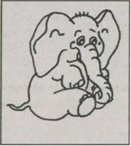
«Не знаю» - 0 баллов.
«Слон. Не знаю больше» - 1 балл.
«Слон. Он маленький. Он сидит» - 2 балла.
«Это слоненок, он сидит. У него хобот. Уши. Четыре ноги. Хвост» - 3 балла.
«На картинке нарисован слоненок. Он сидит. Свой хобот подогнул внутрь, наверно, он кушает» - 4 балла.
«На картинке нарисован слоненок. Он сидит. У слоненка большие уши и длинный хобот. Свой хобот он подогнул вовнутрь. Бровки малыша приподняты. Он чем-то удивлен. Это добрый и веселый слоненок» - 5 баллов.
Результат
0-1 балл - низкий уровень. У ребенка плохо развита речь. Вам необходимо ему много читать, заставлять его пересказывать.
2-3 балла - средний уровень. Речь ребенка развита удовлетворительно.
4 балла - хороший уровень. Речь развита хорошо. Однако следует расширять активный словарный запас.
5 баллов - высокий уровень. Речь развита отлично. Необходимо давать ребенку как можно больше творческих заданий.
Родителям, которые будут заниматься с малышом, необходимо понимать, что, как результат, их ребенок должен научиться рассматривать иллюстрацию и, при помощи взрослого, рассказывать, что же он увидел. Взрослый должен помогать малышу называть предметы правильно и учить ребенка правильно склонять слова и составлять предложения из 3-4 слов.
Показывая малышу новое для него изображение, особенно, если оно сюжетное, не спешите и не подгоняйте малыша - дайте ему время спокойно рассмотреть весь рисунок. Если ребенку трудно сразу составить небольшой рассказ самостоятельно, то помогите ему и задайте несколько вопросов - например, спросите его, кто или что изображено на предложенном ему для просмотра рисунке.
Если ребенок составляет рассказ неверно - неправильно понимает сюжет изображения, неверно называет предметы, то тогда вам тоже следует ему помочь и попытаться составить рассказ вместе.
Следите, чтобы ребенок правильно выполнял данное ему задание и не рассказывал вам содержание той сказки, иллюстрацию из которой вы ему показываете, а составлял рассказ именно по тому, что изображено на конкретной картинке.
Когда картинки описаны отдельно, можно проговорить полностью весь рассказ самому, а ребенок должен следить за ним. Будьте готовы, что ребенок может не согласиться с какой-то вашей формулировкой. Со временем полный рассказ будет повествовать сам малыш. Не забудьте его похвалить за содержательную историю. Не заставляйте ребенка, если сейчас он не готов составлять рассказ по картинке. Важно заинтересовать этим занятием, не принуждать.
КАК СОСТАВИТЬ РАССКАЗ ПО КАРТИНКЕ
1) Описание рисунка, где изображен один персонаж. Вопросы к ребенку:
■ Кто изображен на рисунке?
■ Что он делает?
■ В какой позе он нарисован?
■ Какое у него лицо (морда)?
■ Его возраст.
Во что он одет, какого цвета его одежда?
■ Какое время года изображено на рисунке?
■ Твое отношение к этому персонажу (нравится, хотел бы с ним встретиться, поиграть, подружиться).

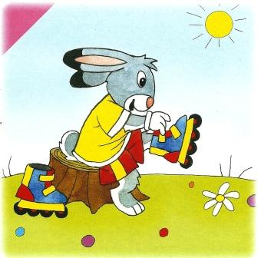
2) Описание рисунка, где изображено несколько персонажей. Вопросы к ребенку:
■ Кто изображен на рисунке?
■ Что они делают?
■ Что делает первый персонаж?
■ Какое у него лицо ?
■ Что делает второй персонаж?
■ Во что он одет, какого цвета его одежда?
■ Какое у него лицо?
■ Его возраст.
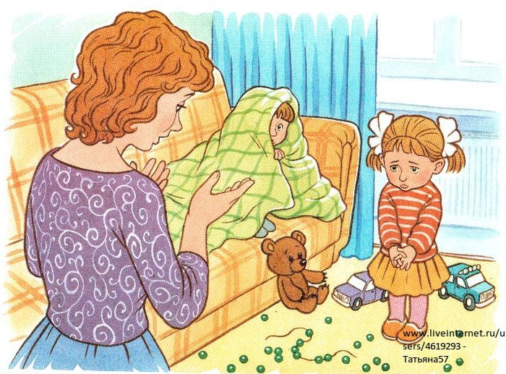
■ Твое отношение к этому персонажу (нравится ли, хотел бы ты с ним встретиться, поиграть, подружиться).
■ Какое время года изображено на рисунке?
■ Что находится в центре картинки?
■ Твое отношение к этой картинке (нравится, приятно на нее смотреть).
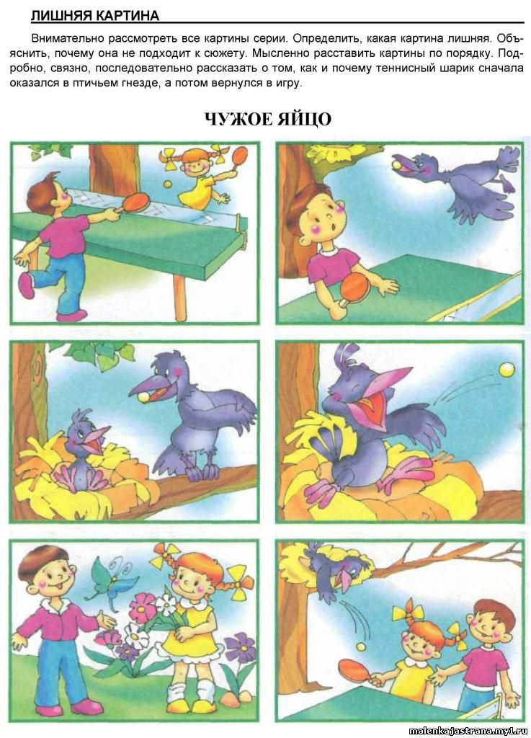
Книги и пособия для обучения детей рассказыванию:

